**Отчет по самостоятельной работе №3**

**по дисциплине МДК 01.02 “Инструментальные средства разработки программного обеспечения”.**

Выполнили: студенты

Группы 319

Гореванова Арина Игоревна,

Салаватова Сакинат Махмудовна

Дата 25.11.2024

# Цель работы:

Изучение и применение системы контроля версий на практике, включая настройку типов импортируемых файлов, путей, фильтров и других параметров для эффективного управления репозиториями.

# Основная структура задания:

Задание №1: Установили MySQL на систему

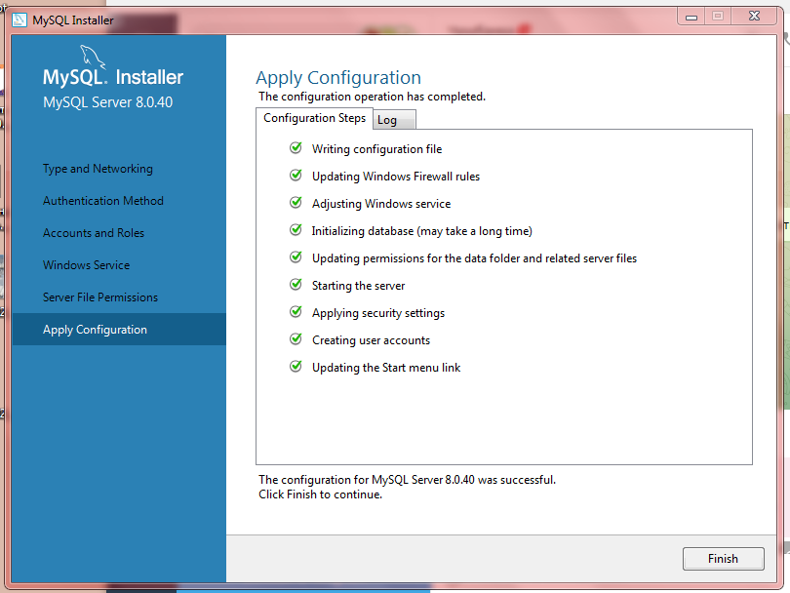

Задание №2: Создание базы данных

1. Создали базу данных с помощью SQL-запроса CREATE DATABASE <fly_from_window>;
2. Создали таблицу с помощью CREATE TABLE <Sunkill> 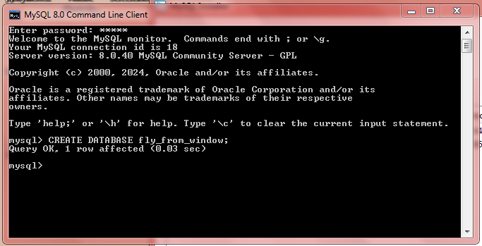

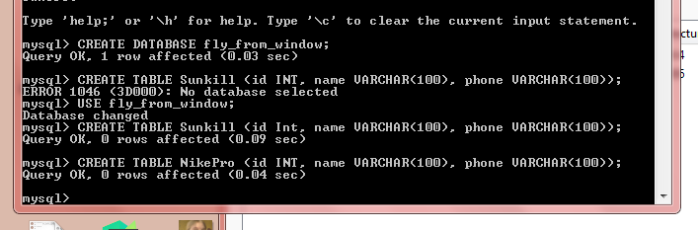

Задание №3 Вставка данных

1. 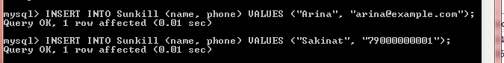Добавили записи в таблицу с помощью SQL-запросов INSERT INRO <sunkill>.

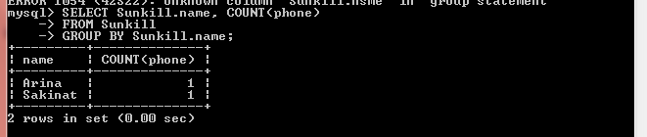

1. 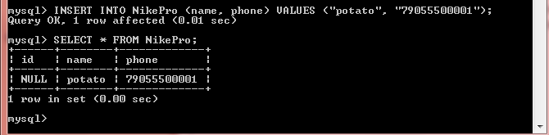проверили данные с помощью запроса SELECT * FROM.

Задание №4 Извлечение данных

1. Написали SQL-запросы для выборки данных с разными условиями.

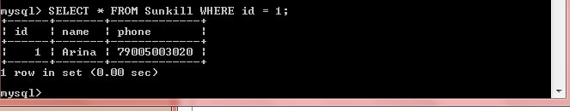

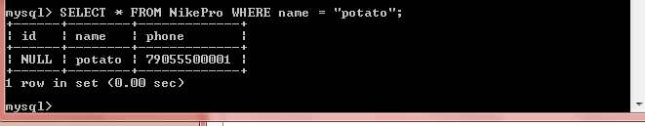

1. 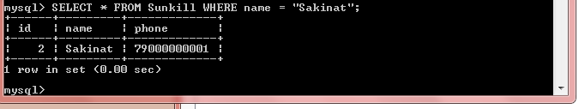Использовали особые операторы.

Задание №5 Обновление и удаление данных

1. 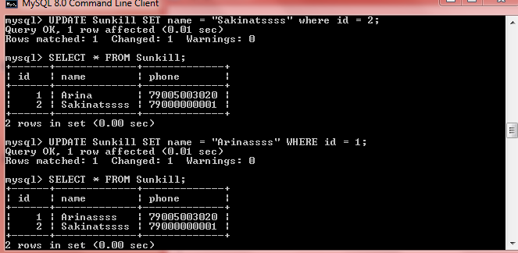Написали запросы для обновления и удаления данных.

# Выводы работы:

Изучили и применили системы контроля версий на практике, включая настройку типов импортируемых файлов, путей, фильтров и других параметров для эффективного управления репозиториями.